文件编号 | Taobao _Server_Module_Test_Framework | 作 者 | 公远
文档版本 | 1．0 | 最后修改日期 | 2011/9/5

（Gulu服务器模块测试框架）

V1.0

用户使用手册

编 写 人： 公远
编写时间： 2011/9/5
目录
1．引言 4
1.1编写目的 4
1.2项目背景 4
2．软件概述 4
2.1目标 4
2.2功能 4
3．运行环境 5
3.1支持软件 5
4.使用说明 6
4.1安装和初始条件 6
4.2配置介绍 6
4.2.1部署配置数据格式及配置介绍 6
5.运行说明 8
5.1运行前提 8
5.2运行步骤 8
6.操作命令一览表 8
7.用户操作举例 13

修订历史记录

编号 | 文档版本 | 修订章节 | 修订原因 | 修订日期 | 修订人
1 | 1.0 | 全文 | 新建 | 2011/9/5 | 公远
2
3
4
5
6
7
8
9
10

1．引言

1.1编写目的
本文档是Gulu服务器模块测试框架的用户使用帮助手册。该手册主要介绍Gulu服务器模块测试框架的功能、特点以及部署使用，并选取简单的用例帮助用户更好的使用该框架。.

1.2项目背景
Gulu服务器模块测试框架是由一淘核心系统测试人员开发，主要是用于服务器模块的测试。

2．软件概述

2.1目标
Gulu服务器模块测试框架主要用于服务器模块的测试，支持服务器管理、数据库管理、进程管理、请求验证等操作。使用户可通过简单的接口调用就能完成对所有淘宝服务器模块的测试工作。

2.2功能
服务器管理功能：支持服务器的启动、关闭、重启、状态监测、异常启动、异常关闭及配置文件操作的功能；
数据库管理功能：支持TFS和Tair数据库的初始化、数据插入、数据删除、数据隐藏、数据查询及生成测试数据的功能；
进程管理功能：支持多种方式的进程启动及关闭功能，支持进程监控功能；
验证工具功能：支持请求头的各种设置功能，如Header及Body的多样设置、绑定虚拟IP请求等；支持响应头的各种验证功能，如Header及Body的全面验证、Body与本地文件全匹配及部分匹配验证、基于MD5算法的Body验证功能。

功能列表图：
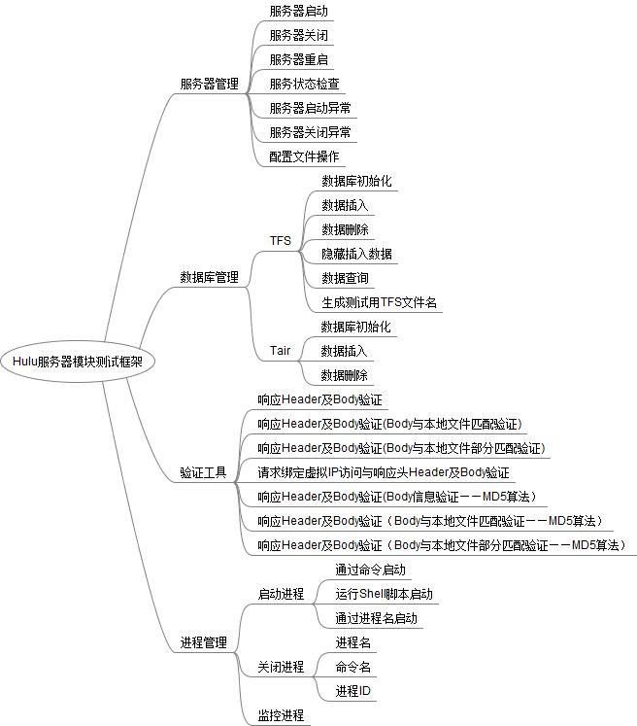

3．运行环境

3.1支持软件
- Apache Maven，版本要求2.0及以上版本

4.使用说明

4.1安装和初始条件
- 在测试机上安装MAVEN和jdk，并正确设置环境变量。
- 用户修改服务器的配置文件(server.xml)。详细配置见4.2节配置介绍。

4.2配置介绍

4.2.1部署配置数据格式及配置介绍
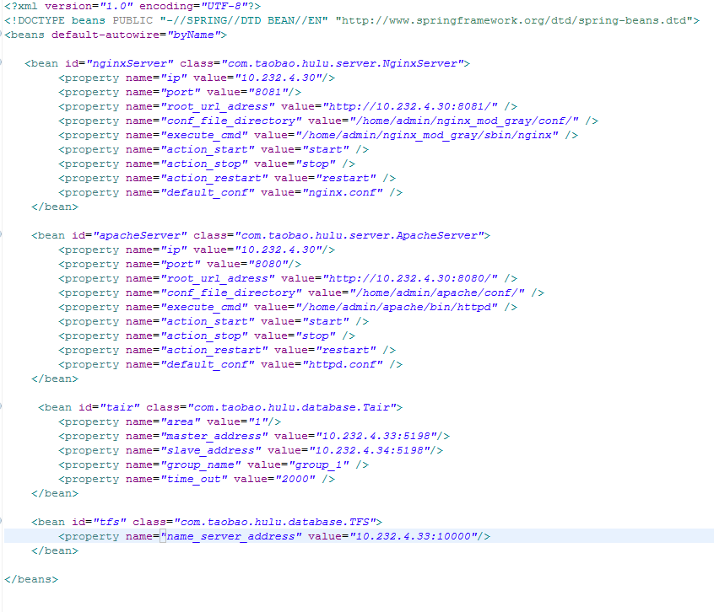
Nginx服务器
服务器IP地址
服务器端口
服务器根路径

服务器配置文件目录
服务器启动目录
服务器动作命令
服务器默认启动配置文件
Apache服务器，设置项与Nginx服务器一致
Tair数据库
Tair area设置
Tair 主Config Server设置
Tair 备Config Server设置
Tair group name 设置
Tair time out设置
TFS数据库
TFS Server Address 设置

5.运行说明

5.1运行前提
- 将测试源代码存放到测试服务器

5.2运行步骤
- 进行正确的部署配置和服务配置

- 可通过spring机制获得相应的部署对象和服务对象，调用相应的功能函数进行操作。实现举例如下：

获得服务对象：
ApplicationContext beanFactory = new ClassPathXmlApplicationContext("server.xml");
NginxServer nginx = (NginxServer)beanFactory.getBean("nginxServer");
ApacheServer apache = (AginxServer)beanFactory.getBean("apacheServer");
Tair tair = (Tair)beanFactory.getBean("tair");
TFS tfs = (TFS)beanFactory.getBean("tfs");

6.操作命令一览表
服务器管理： Server
命令 | 功能 | 参数说明 | 返回结果说明
public boolean start() | 服务器按照默认配置文件启动 | 无 | true: 服务器启动成功  false：服务器启动失败
public boolean stop() | 服务器按照默认配置文件关闭 | 无 | true: 服务器关闭成功  false：服务器关闭失败
public boolean start(String configFileName) | 服务器按照指定配置文件启动 | configFileName：指定配置文件名称 | true: 服务器启动成功  false：服务器启动失败
public boolean stop(String configFileName) | 服务器按照指定配置文件关闭 | configFileName：指定配置文件名称 | true: 服务器关闭成功  false：服务器关闭失败
public boolean restart() | 服务器按照默认配置文件重启 | 无 | true: 服务器重启成功  false：服务器重启失败
public boolean restart(String configFileName) | 服务器按照指定配置文件重启 | configFileName：指定配置文件名称 | true: 服务器重启成功  false：服务器重启失败
public boolean detectServerStatus() | 检测服务器运行状态 | 无 | true: 服务器正常运行  false：服务器关闭
public void startServerError(String configFileName, String errorMessage) | 服务器异常启动 | configFileName：指定配置文件名称  errorMessage：预期的启动异常报错信息 | Assert验证服务器异常结果与预期是否一致
public void stopServerError(String configFileName, String errorMessage) | 服务器异常关闭 | configFileName：指定配置文件名称  errorMessage：预期的关闭异常报错信息 | Assert验证服务器异常结果与预期是否一致

数据库管理：TFS
命令 | 功能 | 参数说明 | 返回结果说明
public void init() | 数据库初始化 | 无 | 无
public String put(String path, long size) | 根据path及size信息在本地创建TFS文件并插入到TFS中 | path:创建TFS文件的保存路径位置  size:创建TFS文件的大小设置 | 返回保存在TFS中的文件名
protected String put(byte[] data) | 数据插入 | data:所需保存到TFS中的数据 | 返回保存在TFS中的文件名
protected String put(byte[] data, String tfsFileName) | 数据插入 | data:所需保存到TFS中的数据  tfsFileName：所期望保存的TFS文件名 | 如果插入成功，返回保存在TFS中的文件名。否则返回null
protected void delete(String tfsFileName, String suffix) | 数据删除 | tfsFileName：所需删除的文件名  suffix：所需删除的后缀名 | 无
protected void hide(String tfsFileName, String suffix) | 数据隐藏 | tfsFileName：所需隐藏的文件名  suffix：所需隐藏的后缀名 | 无
protected void get(String tfsFileName, String suffix, OutputStream output) | 数据查询 | tfsFileName：所需查询的文件名  suffix：所需查询的后缀名  output：输出 | Assert验证查询是否成功
protected String randomTfsFileName() | 产生测试数据TFS文件 | 无 | 如果生成成功，返回TFS文件名，否则Assert返回错误信息
protected String randomTfsFileName(String tfsSuffix) | 产生指定后缀的测试数据TFS文件 | tfsSuffix：指定后缀 | 如果生成成功，返回TFS文件名，否则Assert返回错误信息

数据库管理：Tair
命令 | 功能 | 参数说明 | 返回结果说明
public void init() | 数据库初始化 | 无 | 无
public void put(String key, String value) | 数据插入 | key:所需插入的Key  value:所需插入的value | Assert验证是否插入成功
public void delete(String key) | 数据删除 | key:所需删除的Key | Assert验证是否删除成功
public String get(String key) | 数据查询 | key:所需查询的Key | 如果查询成功，返回value，如果查询失败，Assert返回失败信息

进程管理：
命令 | 功能 | 参数说明 | 返回结果说明
public HelpShellOutputMonitor(InputStream inputStream, String expectInput) | 监控进程 | inputStream：进程返回信息  expectInput：期望的返回信息 | Assert验证进程返回信息与期望的返回信息是否一致
public void executeShell(List<String> cmd, String expectInputMessage, String expectErrorMessage) | 进程执行 | cmd：进程命令  expectInputMessage：期望的进程返回信息  expectErrorMessage：  期望的进程错误返回信息 | Assert验证进程返回信息与期望的返回信息是否一致

验证工具：VerifyTool
命令 | 功能 | 参数说明 | 返回结果说明
public void verifyResponse(HttpMethod method, Map<String, String> expectMessage) | 验证响应头各种信息与预期是否一致 | method：请求头各种信息  expectMessage：期望的响应头信息 | Assert检验响应头的各种信息与预期是否一致
public void verifyResponseBodyWithLocalFile(HttpMethod method, Map<String, String> expectMessage) | 验证响应头各种信息与预期是否一致 | method：请求头各种信息  expectMessage：期望的响应头信息，其中Key：Body； Value：本地文件路径； | Assert检验响应头的各种信息与预期是否一致
public void verifyResponseBodyWithLocalFile(HttpMethod method, Map<String,String> expectMessage, int offset) | 验证响应头各种信息与预期是否一致 | method：请求头各种信息  expectMessage：期望的响应头信息，其中Key：Body； Value：本地文件路径；  offset：截取部分本地文件 | Assert检验响应头的各种信息与预期是否一致
public void verifyResponseInIpBinding(String SA_IP, int SA_Port, String DAD_IP, int DAD_Port, String filename, Map<String, String> requestHeader, Map<String, String> expectResponseMessage) | 验证响应头各种信息与预期是否一致 | SA_IP：所模拟的源地址IP（虚拟IP）  SA_Port：所模拟的源地址端口  DAD_IP：所要访问的目的地址IP  DAD_Port：所要访问的目的地址端口  Filename：所要访问的url地址  requestHeader：所要设置的请求头信息  expectResponseMessage：所要验证的响应头信息 | Assert检验响应头的各种信息与预期是否一致
public void verifyResponseBodyWithMD5(HttpMethod method, Map<String, String> expectMessage, String expectResponseBodyMD5Code) | 验证响应头各种信息与预期是否一致 | Method：请求头各种信息  expectMessage：期望的响应头信息  expectResponseBodyMD5Code：响应头Body对应的MD5码 | Assert检验响应头的各种信息与预期是否一致
public void verifyResponseBodyWithLocalFileInMD5(HttpMethod method, Map<String, String> expectMessage) | 验证响应头各种信息与预期是否一致 | Method：请求头各种信息  expectMessage：期望的响应头信息，其中Key：Body，Value：本地文件路径。通过MD5算法验证 | Assert检验响应头的各种信息与预期是否一致
public void verifyResponseBodyWithLocalFileInMD5(HttpMethod method, Map<String, String> expectMessage, int offset) | 验证响应头各种信息与预期是否一致 | Method：请求头各种信息  expectMessage：期望的响应头信息，其中Key：Body，Value：本地文件路径。通过MD5算法验证  offset：截取部分本地文件 | Assert检验响应头的各种信息与预期是否一致

7.用户操作举例
实例1
@Test
public void test_server() {
ApplicationContext beanFactory = new ClassPathXmlApplicationContext("server.xml");
NginxServer nginx = (NginxServer) beanFactory.getBean("nginxServer");

if (nginx.start()) {
System.out.println("Nginx Server Start Finish!");
} else {
System.out.println("Nginx Server Start error");
}

String url = nginx.getRoot_url_adress() + "index.html";
GetMethod method = new GetMethod(url);
VerifyTool tools = new VerifyTool();
Map<String, String> expectMessage = new HashMap<String, String>();
expectMessage.put("status", "200");
expectMessage.put("Server", "Tengine/1.0.1");
expectMessage.put("Content-Type", "text/html");
expectMessage.put("Null_Header", null);

try {
tools.verifyResponse(method, expectMessage);
} catch (HttpException e) {
e.printStackTrace();
} catch (IOException e) {
e.printStackTrace();
}

if (nginx.stop()) {
System.out.println("Nginx Server stop Finish!");
} else {
System.out.println("Nginx Server stop error");
}
}

实例2
@Test
public void test_tair() {
ApplicationContext beanFactory = new ClassPathXmlApplicationContext("server.xml");
Tair tair = (Tair) beanFactory.getBean("tair");

tair.init(); // tair初始化

tair.put("a", "1234"); // 插入数据
System.out.println("tair a:" + tair.get("a")); //查询数据

tair.put("b", "1234");
System.out.println("tair b:" + tair.get("b"));

tair.put("c", "1234");
System.out.println("tair c:" + tair.get("c"));

tair.put("d", "1234");
System.out.println("tair d:" + tair.get("d"));
}

实例3
@Test // 虚拟IP访问测试
public void test_ipBinding() {
ApplicationContext beanFactory = new ClassPathXmlApplicationContext("server.xml");
NginxServer nginx = (NginxServer) beanFactory.getBean("nginxServer");
if (nginx.start()) {
System.out.println("Nginx Server Start Finish!");
} else {
System.out.println("Nginx Server Start error");
}

VerifyTool tools = new VerifyTool();

Map<String, String> requestHeader = new HashMap<String, String>();
requestHeader.put("Accept", "text/html");
requestHeader.put("Accept-Language", "zh-cn");
requestHeader.put("Referer", "http://www.hao123.com/");

Map<String, String> expectResponseMessage = new HashMap<String, String>();
expectResponseMessage.put("status", "HTTP/1.1 200 OK");
expectResponseMessage.put("Server", "Tengine/1.0.1");
expectResponseMessage.put("Content-Type", "text/html");

try {
tools.verifyResponseInIpBinding("140.91.0.7", 8012, nginx.getIp(), nginx.getPort(), "index.html", requestHeader, expectResponseMessage); // 虚拟IP访问验证
} catch (HttpException e) {
e.printStackTrace();
} catch (IOException e) {
e.printStackTrace();
}

if (nginx.stop()) {
System.out.println("Nginx Server stop Finish!");
} else {
System.out.println("Nginx Server stop error");
}
}

